“得其大者可以兼其小”——坚持个人理想与社会理想有机结合

课程名称：思想道德与法治 授课对象：高职法律文秘专业一年级
学时数：48 学 分：3

撰写人姓名：孙温平 单位名称：北京政法职业学院
联系电话：13693226016 邮 箱：Merry716@126.com

一.案例主题 “得其大者可以兼其小”——坚持个人理想与社会理想有机结合
1.课程基本情况
《思想道德与法治》是高等职业院校思想政治理论课系列课程之一，是面向高职学生开设的公共必修课程。根据法律文秘专业人才培养方案，《思想道德与法治》是对该专业大学生进行思想政治教育的主渠道和主阵地，属于职业基本素质与能力课程。本课程教学设计与实施坚持融思想性、科学性、基础性、职业性、时代性于一体，体现学科知识与行业应用场景的高度融合。本课程将马克思主义的人生观、价值观、道德观、法治观教育等主要内容，与专业人才培养目标紧密结合，帮助学生筑牢理想信念之基，培育和践行社会主义核心价值观，传承中华传统美德，弘扬中国精神，尊重和维护宪法法律权威，提升思想道德素质和法治素养，对学生的职业能力培养和职业素质养成起到重要的支撑和促进作用。
本课程进行模块化教学。本教学案例的实施是基于整个理想信念模块进行的。理想信念模块的教学实施是立足法律文秘专业的人才培养目标，结合“德技并修”“能力本位”的职教特点，优化教学内容体系，从培养“有理想、有本领、有担当”的时代新人出发，重构教材体系，进行模块化专题教学，运用“学、思、辨、悟、践”五步教学法，提升学生的学习能力、思辨能力、领悟能力和实践能力，增强理想信念、提升人生境界，扣好“人生第一粒扣子”，为培育新时代高素质技术技能人才奠定正确的政治方向、筑牢职业理想信念之基。
习近平总书记曾经在公开场合两次引用“得其大者可以兼其小”这一经典古语。尤其是在2013年5月，他在给北京大学的同学们回信时引用过“得其大者可以兼其小”，以此告诉中国的年轻人，“只有把人生理想融入国家和民族的事业中，才能最终成就一番事业”，倡导将“小我”融入到“大我”，实现个人价值与社会价值的有机统一。本案例的教学设计就是围绕这一经典古语以及习近平总书记对当代青年学生的嘱托，对法律文秘专业学生的理想信念培养而展开。
2.结合章节（案例课时）
本案例适用于“第二章 追求远大理想 坚定崇高信念”“第三节 在实现中国梦的实践中放飞青春梦想”中的“第二目 坚持个人理想与社会理想的有机结合”教学环节中应用。案例教学课时为10分钟。
3.案例基本情况
（1）理念和思路
本案例教学运用的教学理念是思维型教学，即实施深度学习理念，并以任务驱动教学方式，以教师为主导，以学生为主体。总体来看，知道、领会、应用三个方面属于低阶思维，即浅层学习；分析、综合和评价三个方面属于高阶思维，即深度学习。因此，在本案例教学中，教师引导学生通过对知识点的浅层学习，再进行分析、综合甚至评价等高阶思维引导的深度学习。
案例教学实施基本思路如下：
在课中环节，通过布置学习任务，让学生根据所学专业并结合自身情况，对自己的人生做一个规划，教师提供模型，并分解模型三个要素，本案例主要是围绕模型第一个要素“理想”展开，引导学生进行规划。首先是针对理想进行分解。引导学生复习理想的概念及其分类，通过游戏方式让学生在课堂活动中复习回顾理想的分类，并根据理想的分类结合所学专业以及自身特点进行初步的职业理想思考。教师根据学生对理想的分类，引导学习个人理想和社会理想的含义，接着进一步强调学生在对理想进行规划时，如何处理好个人理想和社会理想的关系，指出其重要性。教师强调指出，根据理想的分类，个人理想往往集中体现在职业理想上，接着从两个角度引入人物榜样，一是伟大的科学家，二是本校法律文秘专业毕业生，这两个角度既包含了高大的伟人榜样，又有贴近学生实际的职场中的普通榜样。伟大的科学家案例是关于林巧稚和袁隆平如何确立自己的职业理想、以及与国家、民族的需要同行同向等实现情况。身边的榜样是本专业两位在法院工作的毕业生。用案例引导学生进行分析，提炼总结，得出“个人理想以社会理想为指引”，“社会理想是个人理想的汇聚和升华”以及“得其大者可以兼其小”的结论，引导学生明确在对自己的人生进行规划时，要坚持个人理想与社会理想有机结合。最后，让学生进行理想规划，写在学习指导书上。
（2）教学目标
知识目标：能够从理论上理解个人理想与社会理想的关系。
能力目标：能够依据个人理想与社会理想的关系，分析自己确立的人生理想的实现可能性，制定适合自己的职业规划。
价值目标：自觉担当新时代青年人的历史使命，坚持个人理想与社会理想有机结合，将学子梦融入中国梦。
（3）教学设计步骤
第一步，在课中环节，通过布置学习任务，让学生根据所学专业并结合自身情况，对自己的人生做一个规划，教师规定规划必须包括三要素，即理想、路线、工具。
第二步，教师分解三要素。首先是针对理想要素进行讲解。引导学生复习理想的概念，通过小游戏的方式让学生在课堂活动中复习回顾理想的分类。教师根据学生对理想的分类，进一步引导思考学生在对理想进行规划时，如何处理好个人理想和社会理想的关系，先引用林巧稚和袁隆平的职业理想、实现情况作为案例引导学生进行分析，提炼总结；之后又引用两名本校本专业优秀毕业生案例，让学生近距离感受榜样的力量。林巧稚以国家和人民的需要为出发点，确立自己的职业理想和专业，被世人尊称为“万婴之母”；农业科学家袁隆平确立自己的职业理想也是从民族和国家的需要出发，不顾父母的反对立志学农，实现了“禾下乘凉”梦。在法院工作的两名优秀毕业生，在平凡岗位上努力工作，获得了单位和同事的高度认可。通过伟大人物和平凡人物的案例分析，引导学生分析得出“得其大者可以兼其小”的结论，引导学生进一步明确，在对自己的人生进行规划时，要坚持个人理想与社会理想有机结合。
最后，让学生进行理想规划，并写在个人的学习指导书上。
（4）教学方法
运用任务驱动法、案例分析法、小组探究法等。
二、教学实践情况
本教学案例在2022年北京市高等职业院校高职组教学能力比赛中运行过一次，因为疫情原因，授课是以网络在线形式进行的，教学总用时10分钟。大体过程是，教师首先发布学习任务，提供学习模型。请看图1和图2
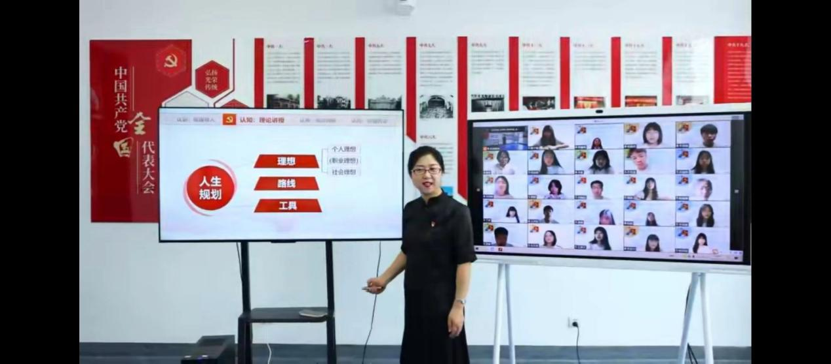
图1 教师教学场景 屏幕头像为在线学生
接着教师按照模型要素进行分解。首先分解理想要素，通过教师创作的教学游戏引导学生复习回顾理想的分类，在此基础上，引导学生明确理想分类中，若按照主体划分，理想分为个人理想和社会理想，若按照内容划分，分为职业理想和政治理想等，并进一步强调职业理想的重要性。
请看图2
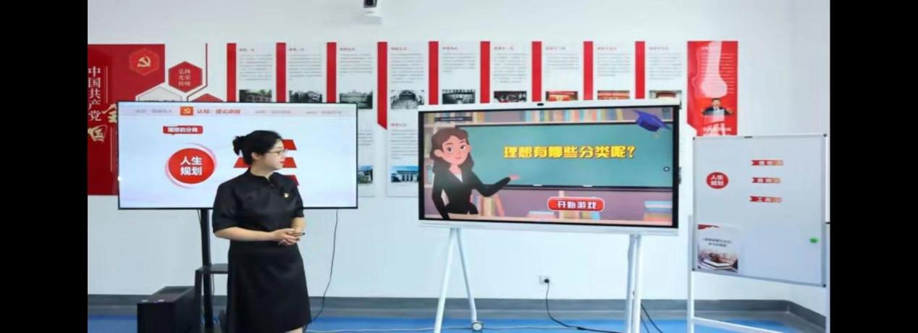
图2 教师发布教学游戏任务——理想的分类
接着，教师提出如何处理个人理想和社会理想的关系问题，并强调这是人生规划的关键步骤。接着，让学生观看一段视频，并在学习通发布一个问题。根据学生的回答，提炼关键词，引导学生理解“格局”的不同。
在此基础上，引入两位伟大人物和两名身边榜样案例，引导学生分析“个人理想以社会理想为指引”、“社会理想是个人理想的汇聚和升华”，并得出“得其大者可以兼其小”的结论。接着根据学生所学专业，要求学生对自己的人生理想进行规划。
在北京市高职院校教学能力比赛中教师运用了该案例，该比赛获得二等奖的好成绩。学生对本案例教学的方式方法很适应，其中的案例人物资源相关信息很受学生关注并深受感动与启发。该案例用于“坚持个人理想和社会理想有机结合”内容的教学很恰当。
三、案例选用意义
本案例选用，具有一定的理论价值。本案例教学实施为进一步探索和丰富深度学习理论提供了借鉴，同时又是深度学习理论的验证。
本案例选用具有一定的现实意义。本案例教学内容属于大学生的理想信念教育。培养学生能够将个人理想的确立与国家、社会和时代的需要同向同行，是实现专业人才培养目标的关键步骤之一。
四、教学反思
1.实施效果及成果
该案例教学实施效果较好，这主要表现在：一是通过布置学习任务，学生清晰明确学习目标和方向，为课堂教学高效完成教学目标打下基础。二是教学游戏的方式提升了学生的学习兴趣，让学生在行动中学习，贯彻“以教师为主导，学生为主体”的教学理念。三是该案例教学有利于实现学习迁移的深度教学。学生在教师指导下，对个人理想和社会理想的关系进行分析，接着进行下一个学习任务，即进行个人的理想规划，这样学生能够在分析案例以及理解个人理想和社会理想的关系基础上，引申到自己如何将个人理想与社会理想有机结合，实现了有效的学习迁移，让学生在知道、领会、应用三个浅层次的学习基础上，向着分析、综合和评价三个方面的高阶思维的深度学习，从而获得良好教学效果。
本案例教学实施成果是，运用本案例进行教学的参赛作品，获得了北京市高等职业院校技能大赛教学能力比赛二等奖的成绩。
2.主要特色和亮点
该案例教学主要特色是以任务驱动的教学方式将理论教学知识点纳入一个模型中，在分解模型要素的过程中讲解理论知识，并让学生进行实践。这种方式避免了思想政治理论课教学容易出现的枯燥说教和乏味，也是进一步将教材体系转化为教学体系的有效实践，集教学趣味性、系统性和整体性与一体。
该案例教学的亮点在于：
- 在教学资源开发和应用方面，深入挖掘史料和开发动画资源，增强教学案例的吸引力和说服力。如，在史料发掘方面，几乎所有学生都不知道林巧稚是袁隆平的接生人这个史实，教师挖掘出这个史实将两位名人有机联系在一起，有力地激发了学生兴趣。案例人物都是在学生时期确定自己的个人理想，而且都是与当时民族和国家的需要为引导来确立的，教学说服力强。同时，为加强课堂的趣味性，开发了相关动画资源，效果显著。
- 在教学方式方法方面，实施任务驱动法、案例分析法、合作探究法等教学方法，让学生在行动中学习，避免了空洞说教，提升了学生参与度，有利于教学目标的实现。
第三，在教学效果评价方面，能够进行多元化评价方式。通过课堂游戏，实现自我评价、生生评价和师生评价。通过检查学习小组任务完成情况，实现师生评价、组间评价和生生评价。
3.存在的主要问题
经过本次教学运行，该案例教学存在以下几个问题：一是教师理论教授时对于学生的注意力要进一步提高。教师要紧紧抓住高职学生的特点，即实践能力比理论能力强，教师讲解理论知识时要把握好度，过浅则达不到教学目的，过深则导致学生厌学。二是教师可以探索更加能够调动学生积极性的教学模式。本案例是教师设计的任务驱动方式进行，还可以继续探索其它方式。三是教师可以进一步开发更加接近本校学生所学专业的教学案例，增强说服力更强。四是教学数字资源还有待于进一步开发、补充和提升。
4.今后改进方向与措施
一是应当加强对学生过程评价的量化考核，探索建立更为科学合理的适合高职学生的学习评价指标体系，保障教学实施的顺利推进。在本案例运行过程中，对于学生能够在学习之后达到什么层次，如何进行评价，还不是非常清晰和确定。二是要根据高职学生的特点，对于案例教学要继续探索更为科学合理的教学模式和教学方法。对案例的挖掘还要多维度进一步加深加强，找到案例的同时，还要围绕着教学目标进行开发，寻找与教学内容更为贴切的点和面，设计采取何种教学模式，什么方法，这些都要进行认真仔细地分析归纳总结。四是应在课后及时收集学生反馈意见，主要包括从案例中学习到什么，对自己的人生规划有哪些启示等，以便进一步改进教学，引导学生能够深度学习，以实现教学目标。

（总字数：4576字）

